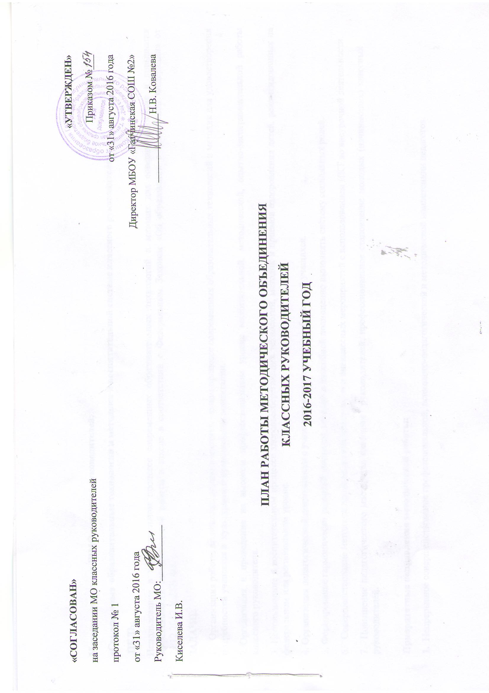
ПЛАН РАБОТЫ МЕТОДИЧЕСКОГО ОБЪЕДИНЕНИЯ
КЛАССНЫХ РУКОВОДИТЕЛЕЙ
2016-2017 УЧЕБНЫЙ ГОД
Методическая тема ШМО классных руководителей:
«Современные образовательные технологии и методики в воспитательной системе классного руководителя»
ЦЕЛЬ:
Использование в воспитательном процессе современных образовательных технологий и методик для совершенствования и повышения эффективности воспитательной работы в школе в соответствии с Федеральным Законом «Об образовании в Российской Федерации» от 29.12.2012 №273- ФЗ.
ЗАДАЧИ:
1. Организация работы по использованию в воспитательном процессе современных образовательных технологий и методик для удовлетворения потребностей учащихся в культурном и нравственном воспитании.
2. Организация и проведение на высоком профессиональном уровне воспитательной, методической, опытно-экспериментальной работы классного руководителя.
3. Использование в воспитательном процессе здоровьесберегающих технологий, методик и приемов оздоровления детей, рекомендованных на федеральном или региональном уровне.
4. Организация педагогической деятельности с учетом индивидуальных особенностей учащихся.
5. Формирование гармонически развитой личности, готовой и способной полноценно выполнять систему социальных ролей.
6. Совершенствование методики проведения классных часов и внеклассных мероприятий с использованием ИКТ во внеурочной деятельности.
7. Повышение педагогического мастерства классных руководителей, профессиональное становление молодых (начинающих) классных руководителей.

Приоритетные направления методической работы:
1. Непрерывное совершенствование профессиональной, психолого-педагогической и методической компетенции педагогов.

2. Информирование о нормативно-правовой базе, регулирующей работу классных руководителей 5-11 классов в рамках Федерального Закона «Об образовании в Российской Федерации» от 29.12.2012 №273- ФЗ; классных руководителей 5-1, 5-2, 6-1, 6-2 классов в соответствии с Федеральным государственным образовательным стандартом основного общего образования, утвержденным приказом Министерства образования и науки РФ "Об утверждении и введении в действие федерального государственного образовательного стандарта основного общего образования" от 06.10.2009 N 373".
3. Оказание действенной помощи учителям и классным руководителям в улучшении организации обучения и воспитания школьников, обобщении и внедрении передового педагогического опыта, повышении теоретического уровня и педагогической квалификации преподавателей.
4. Организация образовательного пространства в соответствии с государственным стандартом общего образования в условиях развития воспитательной системы школы, ориентированной на согласованное взаимодействие и формирование толерантности, гражданственности, интеллигентности всех участников образовательного процесса (обучающихся, родителей, законных представителей, педагогов).

План работы МО классных руководителей на 2016-2017 учебный год
№ | Вид деятельности | Содержание | Сроки | Ответственный | Результат
1. Организационно-методическая работа
1.1 | Разработка и утверждение плана работы МО классных руководителей | План работы МО классных руководителей | сентябрь | зам. директора  по ВР  Е.В. Филимонова | План работы на 2016-2017учебный год
1.2 | Организация групповых и индивидуальных консультаций по вопросам планирования организации воспитательной деятельности, оценке эффективности воспитательной работы, обзор новейшей методической литературы. | Планирование воспитательной деятельности в 7-11 классах; в 5-6-х, 7-1, 7-2, 8-1, 8-2, 9-1, 9-2 классах в соответствии с ФГОС ООО. | в течение года | зам. директора по ВР  Е.В. Филимонова  руководитель МО классных руководителей  И.В. Киселева | Журнал консультаций
1.2 |  | Педагогическая диагностика личности учащегося и классного коллектива | в течение года |  | Журнал консультаций
1.2 |  | Организация самоуправления в классе | в течение года |  | Журнал консультаций
1.2 |  | Организация дополнительного образования в соответствии с Федеральным Законом «Об образовании в Российской Федерации» от 29.12.2012 №273- ФЗ, гл.10 ст.74, 79, 84 | в течение года |  | Журнал консультаций
1.2 |  | Организация работы по профилактике экстремизма и терроризма, воспитанию толерантности | в течение года | социальный педагог  Хохлачева Т.Г. | Журнал консультаций
1.3 | Систематизация, обобщение и пропаганда передового педагогического опыта | Подготовка творческих отчётов и мастер-классов  Включение классных руководителей в научно-методическую,  инновационную, опытно-педагогическую деятельность. | в течение года | классные руководители  5-11 классов | Методические разработки
1.4 | Организация выставки методической литературы для классных руководителей | Формирование у классных руководителей теоретической и базы для моделирования системы воспитания | апрель | зам. директора по ВР  Е.В. Филимонова зав. библиотекой Павлова И.Е.
2. Учебно-методическая работа МО классных руководителей
2.1 | Организационно – установочное заседание МО классных руководителей | 1.Анализ работы МО классных руководителей за 2015-2016 учебный год.  2.Выборы председателя МО классных руководителей.  3.Планирование работы МО классных руководителей 5-11-х классах  4. Рекомендации по составлению плана воспитательной работы в 7-11 классах на 2016-2017 учебный год, программы и плана внеурочной деятельности в 5-6-х, 7-1, 7-2, 8-1, 8-2, 9-1, 9-2 классах. | сентябрь | зам. директора по ВР  Е.В. Филимонова  руководитель МО классных руководителей  Киселева И.В.  классные руководители 5-11 классов | Протокол заседания МО классных руководителей, перечень инструктивно-методических документов по вопросам воспитания.
2.2 | «Нормативно-правовое обеспечение деятельности классного руководителя» | Организация работы классного руководителя в соответствии с требованиями федерального государственного образовательного стандарта основного общего образования нового поколения и рекомендации по его реализации в общеобразовательном учреждении  Инструктивно-методическая литература по вопросам воспитания  Портрет выпускника школы в соответствии с Федеральным Законом «Об образовании в Российской Федерации» от 29.12.2012 №273- ФЗ, гл.4 ст.43  Планирование воспитательной работы, внеурочной деятельности на 2016-2017 учебный год | ноябрь | зам. директора по ВР  Е.В. Филимонова  руководитель МО классных руководителей И.В. Киселева  классные руководители 5-11 классов | Протокол заседания МО классных руководителей.
2.3 | Круглый стол «Развитие индивидуальности учащихся в процессе их воспитания» | Развитие индивидуальности учащихся в процессе их воспитания.  Воспитание индивидуальности на уроках.  Содействие становлению индивидуальности детей на классном часе в соответствии с Концепцией воспитания духовно-нравственного воспитания личности гражданина России  Развитие индивидуальности ребенка в процессе внеурочной деятельности.  Самоуправленческая деятельность как важное условие развития способности стать самим собой.  Взаимодействие педагога с родителями как фактор содействия становлению индивидуальности детей. | декабрь | зам. директора по ВР  Е.В. Филимонова  руководитель МО классных руководителей И.В. Киселева  классные руководители. | Протокол заседания МО классных руководителей
2.4 | Деловая игра «Ценности нашего класса». Разработка программы «Формирование нравственных ценностей» | Роль семьи в воспитании ребенка в соответствии с Федеральным Законом «Об образовании в Российской Федерации» от 29.12.2012 №273- ФЗ, гл.10 ст.44, 45  Практическая часть - групповая работа:  - Взаимодействие школы с семьей и общественностью.  - Формы привлечения родителей к организации учебной и внеурочной деятельности.  - Виды совместной деятельности родителей, педагогов, детей и социальных партнеров.  - Воспитательный потенциал семьи.  - Схема взаимодействия школы и социальных партнеров в работе по поддержке семей. | февраль | зам. директора по ВР  Е.В. Филимонова  руководитель МО классных руководителей И.В. Киселева  классные руководители 5-11 классов  родители обучающихся школы | Протокол заседания МО классных руководителей
2.5 | Показатели результативности и эффективности деятельности классных руководителей | Основы деятельности классного руководителя  Об итогах школьного и районного конкурса  «Классный, самый классный -2017»  Творческие работы классных руководителей, родителей и учащихся  Защита программ воспитания | декабрь,  май | зам. директора по ВР  Е.В. Филимонова руководитель МО классных руководителей И.В. Киселева  классные руководители 5-11 классов | Протокол заседания МО классных руководителей
3. Аналитико-диагностическая работа
3.1 | Формирование банка данных о классных руководителях | Сбор сведений о методических темах классных руководителей  Анализ самооценки личностных и профессиональных качеств классных руководителей  Анализ участия педагогов в конкурсах  Анализ результатов деятельности МО классных руководителей  Отчёт классных руководителей по итогам организации занятости учащихся в каникулярное время,  индивидуальная работа с учащимися «группы риска» | сентябрь  в течение года | зам. директора по ВР  Е.В. Филимонова  руководитель МО классных руководителей И.В. Киселева  классные руководители  5-11 классов | Банк данных  Информация о методических темах классных руководителей, таблица
4. Информационно-методическая работа
4.1 | Подготовка печатной продукции методического характера по вопросам деятельности классного руководителя | Методическая помощь классным руководителям в овладении новыми педагогическими технологиями воспитательного процесса. | май | зам. директора по ВР  Е.В. Филимонова руководитель  МО классных руководителей И.В. Киселева  классные руководители 5-11 классов | Методические материалы
4.2 | Методическая копилка классных руководителей | Изучение и обобщение интересного опыта работы классного руководителя | в течение года | руководитель МО классных руководителей И.В. Киселева | Методические разработки, сценарии
5. Контрольно-инспекционная деятельность
5.1 | Наличие, правильность составления плана воспитательной работы, плана и программы внеурочной деятельности классного руководителя | Анализ состояния практики планирования воспитательной работы.  Использование классными руководителями следующих методов и приёмов:  описательного метода (приёмы наблюдения, сопоставления, обобщения), метода анализа, метода моделирования, проектирования и прогнозирования. | сентябрь | зам. директора по ВР  Е.В. Филимонова руководитель МО классных руководителей  И.В. Киселева  классные руководители  5-11-х классов  зам. директора по ВР  Е.В. Филимонова руководитель МО классных руководителей  И.В. Киселева | Справка
5.2 | Наличие характеристики классного коллектива | Исследование поведенческих и эмоциональных особенностей каждого учащегося, анализ поведения всего коллектива, выявление проблем. | ноябрь |  | Справка
5.3 | Выполнение плана воспитательной работы, Программы и плана внеурочной деятельности. | Использование разнообразных форм внеурочной деятельности с целью предоставления учащимся возможности проявления творческих способностей. | декабрь, май |  | Справка
5.4 | Посещение классных часов |  | сентябрь-май |  | Справка
5.5 | Протоколы родительских собраний  Учёт посещаемости родителей родительских собраний | Выполнение установленных требований к оформлению протоколов родительских собраний. | сентябрь-май  1 раз в триместр |  | Справка

